文化財連続講座「加納家と一宮」
第2回「加納県政の111日間」

平成30年9月22日(土)午後1時30分より、一宮町中央公民館1階大会議室で、連続講座「加納家と一宮」の第2回目が開催されました。
この連続講座は平成31年（2019）に没後100年を迎える最後の一宮藩主で、元一宮町長・加納久宜（かのう・ひさよし）公を顕彰する事業の一環で、全部で6回を予定しています。
今回の講座は当初7月28日(土)に予定しておりましたが、台風接近により延期となっていたものです。
第2回目の今回は「加納県政の111日間」と題して、千葉歴史学会委員の中村政弘（なかむら・まさひろ）氏をお招きしてご講演をいただきました。当日は、町内外から38名の参加者の方が集まりました。
中村先生には今から15年前の平成15年（2003）に一宮で文化財講座をしていただいております。また、平成17年（2005）に町教育委員会から刊行された『加納家史料目録』に携わっていただいていたご縁から、この度お越しいただきました。
加納久宜公の次男・久朗氏は戦前は銀行マンとして、世界で活躍した人物で、晩年、千葉県知事を務めました。在職半ばで病に倒れてしまい、その県政はわずか111日で終わってしまいました。
中村先生からは、加納知事誕生に至るまでの千葉県政の実情から、加納県政について詳細にお話をいただきました。111日間という短い期間のため、資料はほとんど残されていませんが、久朗氏がやろうとしていたことが今に息づいていることがわかる、ご講演でした。
資料が少ない中、中村先生にはわかりやすくお話をいただきました。ありがとうございました。
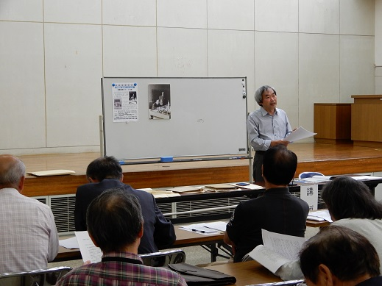
▲講演する中村氏

